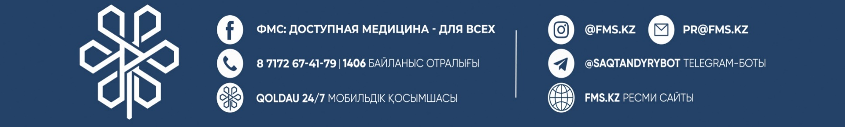

МЕДИЦИНАЛЫҚ САҚТАНДЫРУ ТУРАЛЫ ӨЗЕКТІ СҰРАҚТАРҒА ЖАУАП
Қазіргі уақытта облыс тұрғындарынан «Әлеуметтік медициналық сақтандыру қоры» КЕАҚ Жамбыл облысы бойынша филиалына міндетті әлеуметтік медициналық сақтандыру жүйесі туралы көптеген сұрақтар келіп түсуде. Осыған орай, кейбір жиі қойылатын сұрақтарға тоқталып, жауап беріп өтсек:
- Жұмыс беруші мен үшін МӘМС үшін аударымдар мен жарналарды уақытында төлемеген, МӘМС мәртебесін жоғалтпау үшін төлемді өз бетінше жүргізе аламын ба? Ал жұмыс беруші төлемді жүргізгеннен кейін, қайтаруды талап ету немесе келесі айға ақшаны қайта бөлу керек пе?
Жауап: МӘМС үшін уақтылы төлем жасау - бұл жұмыс берушінің жауапкершілігі. Егер ол белгіленген мерзімдерді бұзса, оған өсімпұл салынады.
Міндетті медициналық сақтандыру жүйесіндегі мәртебені жоғалтпау үшін Сіз тәуелсіз төлеуші ретінде төлем жасай аласыз. Сіздің жұмыс берушіңіз аударымдар мен жарналарды жүргізгеннен кейін, сіз өз қаражатыңызды «Азаматтарға арналған үкімет» мемлекеттік корпорациясы арқылы қайтара аласыз. Ол үшін қайтару туралы өтініш жазу, төлем туралы түбіртектерді немесе чектерді ұсыну қажет. Өтінімді қарау мерзімі 2 апта.
-Шетел азаматы тұру ықтиярхатынсыз жүктілік бойынша есепке тұра ала ма?
Жауап: «Халықтың көші-қоны туралы» ҚР Заңының 35-бабына сәйкес Қазақстан аумағында уақытша болатын шетелдік азаматтардың ерікті медициналық сақтандыру полисі болуы міндетті. Шетелдік азамат жүктілік бойынша есепке ол болған жағдайда немесе ақылы негізде тұра алады.
- Жұмыссыз, мәртебесі «сақтандырылмаған». Сақтандыру алу үшін жарналарды қай кезеңнен төлеу керек?
Жауап: Егер Сіз Жұмыспен қамту орталығында жұмыссыз ретінде ресми тіркелген болсаңыз, онда сіз үшін медициналық сақтандыруға жарналарды мемлекет төлейді. Егер жұмыссыздың ресми мәртебесі болмаса, онда МӘМС бойынша қызмет алу үшін Сіз жұмыстан айырылған сәттен бастап дербес төлеуші ретінде жарналарды тұрақты түрде жүргізіп отыруыңыз қажет.
- Мен бір уақытта бірнеше емханаға тіркеле аламын ба?
Жауап: Жоқ. Сіз жаңа ұйымға қосылғаннан кейін, бұрынғы клиникадан бас тарту автоматты түрде жүреді. Мұның себебі қарапайым - ӘМСҚ медициналық ұйымдарды жан басына шаққандағы қаржыландыруды жүргізеді және бір адам үшін бірнеше емханаға төлей алмайды.
- Мұғалім болып жұмыс істеймін, шаруа қожалығым бар. МӘМС үшін жарнаны қалай төлеуге болады?
Жауап: Жарналарды төлеу табыстың барлық көздерінен жүзеге асырылуы тиіс. Бірінші жағдайда жұмыс беруші сіз үшін жарналар мен аударымдарды төлейді, екінші жағдайда сіз оны өзіңіз жасауыңыз керек. Салық заңнамасына сәйкес, шаруа қожалықтары 2021 жылы ай сайын 2975 теңге – 1,4 ең төменгі жалақы мөлшерінің 5% төлеуге міндетті.
Естеріңізге сала кетейік, Қор медициналық қызметтерді алушылармен кері байланысты бірнеше байланыс арналары арқылы жүргізеді – бұл Qoldau 24/7 мобильді қосымшасы, @SaqtandyryBot телеграм-бот және 1406 байланыс орталығы.

«Әлеуметтік медициналық сақтандыру қоры» КЕАҚ Жамбыл облысы бойынша филиалының директоры
Мавлюда Бокаева

